Кроссворды по теме
«Великая Отечественная война»

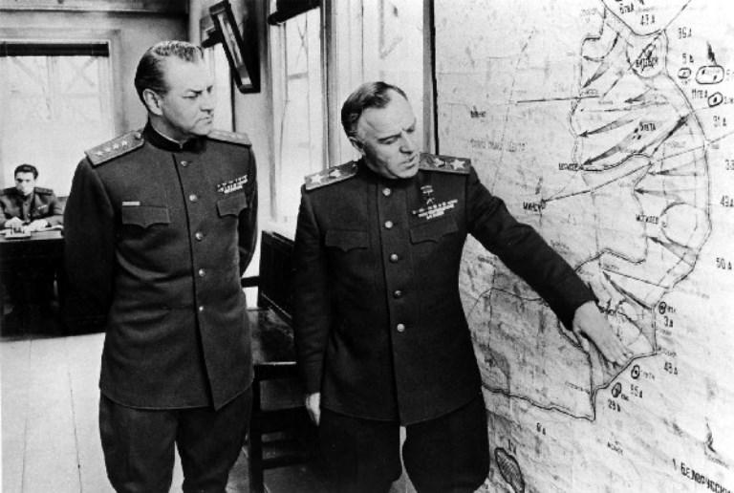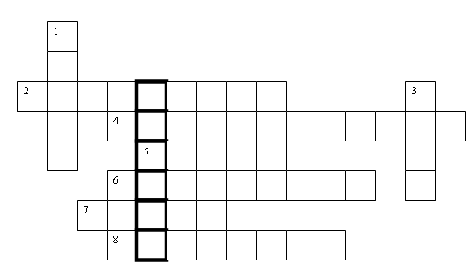

1. Маршал Советского Союза, четырежды Герой Советского Союза, самый талантливый полководец Великой Отечественной войны. (Жукова)
2. Занятие чужой территории военной силой. (Оккупация)
3. Полосатый хищник и название самого знаменитого фашистского танка. (Тигр)
4. Маршал Советского Союза, командовавший Парадом Победы в Москве. (Рокоссовский)
5. Название города-крепости, мужественно оборонявшейся в первые дни войны. (Брест)
6. Советский город, переживший 900-дневную блокаду. (Ленинград)
7. Награда. (Орден)
8. Диверсант, взрывающий вражеские заводы, железнодорожные полотна на территории, захваченной врагом. (Партизан)

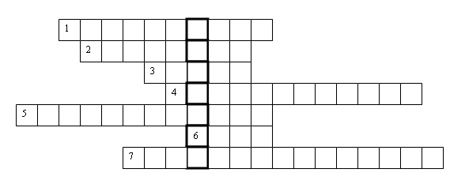

1. С битвы, за какой город началось контрнаступление советских войск 19 ноября 1942 г. (Сталинград)
2. Фамилия ленинградской школьницы, которая вела дневник во время блокады города. (Савичева)
3. Вид атаки, примененный летчиком Гастелло. (Таран)
4. Генерал-лейтенант, командовавший советскими войсками под Сталинградом. (Рокоссовский)
5. Один из городов-героев. (Новороссийск)
6. Имя пионерки-героя Портновой. (Зина)
7. Фамилия отважной партизанки, которая перед казнью сказала фашистам: «Нас 200 миллионов. Всех не перевешаете. Всё равно победа будет за нами» (Космодемьянская)

